openGauss 安全体系创新

实践课



华为技术有限公司

# 关卡一、openGauss数据安装及基本操作

openGauss数据安装及基本操作, 作业提交任务如下：

任务一：数据库状态验证

1. 查询数据库状态成功截图

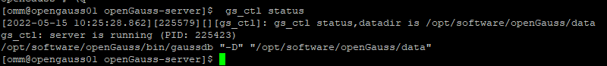

任务二：数据库服务进程验证

1. 查看数据库服务进程截图（包含数据库服务器的主机名）

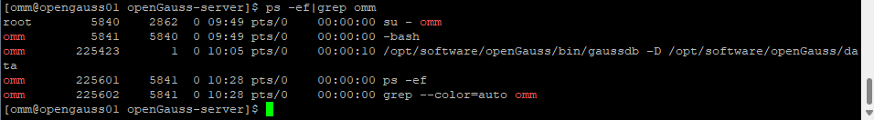

任务三：实践思考题

思考题1：为什么需要通过源码编译，安装数据库？

1. 满足不同的运行平台。
2. 方便定制，满足不同的需求
3. 方便运维，开发人员的维护

# 关卡二、openGauss数据导入及行存列存

任务一：数据初始化验证

1. 查询supplier表的行数，并将结果进行图：

select count(*) from supplier;;

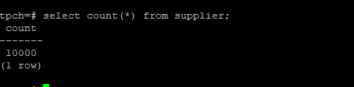

任务二：行存表与列存表执行效率对比

1. 2020年上半年litemall_orders行存表与litemall_orders_col列存表中的order_price的总和查询，并对比执行效率截图

select sum (order_price) from litemall_orders where add_date between '20200101' and '20200701';

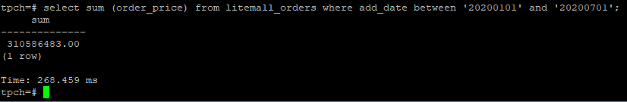

select sum (order_price) from litemall_orders_col where add_date between '20200101' and '20200701';

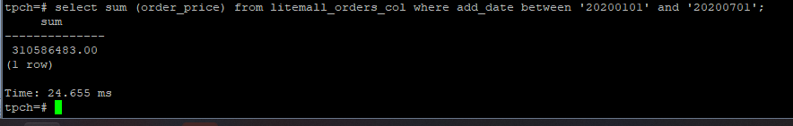

2. 2020年上半年litemall_orders行存表与litemall_orders_col列存表中的order_price的平均值查询，并对比执行效率截图

select avg (order_price) from litemall_orders where add_date between '20200101' and '20200701';

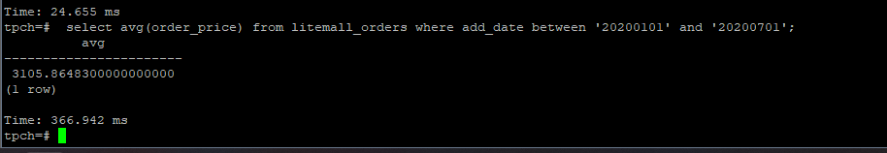

select avg (order_price) from litemall_orders_col where add_date between '20200101' and '20200701';

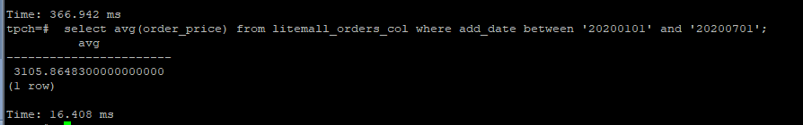

3. 查询litemall_orders行存表与litemall_orders_col列存表中order_id为6的order_price的值，并对比执行效率截图。

select order_price from litemall_orders where order_id=6;

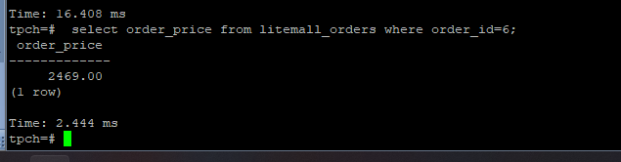

select order_price from litemall_orders_col where order_id=6;

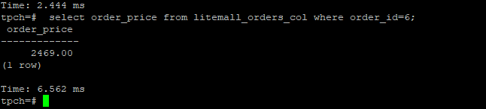

4. 将litemall_orders行存表与litemall_orders_col列存表中order_id为6的order_price修改为2468，并对比执行效率截图。

update litemall_orders set order_price=2468 where order_id=6;

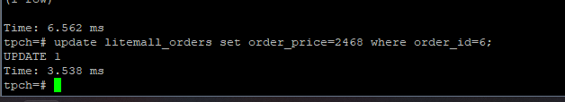

update litemall_orders_col set order_price=2468 where order_id=6;

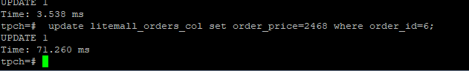

任务三：实践思考题

思考题1：

行存表与列存表在执行相同的SQL语句时，为何执行的时间不同？

行存储通常将一行数据完全读出，如果只需要其中几列数据，就会存在[冗余](https://so.csdn.net/so/search?q=%E5%86%97%E4%BD%99&spm=1001.2101.3001.7020)列  
列存储每次读取的数据是[集合](https://so.csdn.net/so/search?q=%E9%9B%86%E5%90%88&spm=1001.2101.3001.7020)中的一段或者全部。由于列储存的数据是同质的，这种情况使数据解析变得容易。行存储则复杂的多，因为在一行记录中保存了多种类型的数据，数据解析需要在多种数据类型之间频繁转换，这个操作很消耗cpu，所以列存储的解析过程中更有利于分析大数据

思考题2：

在执行哪些类型SQL时，行存表效率更高？在执行哪些类型SQL时，列存表效率更高？

大部分时间都是关注整张表的内容，而不是单独某几列，并且所关注的内容是不需要通过任何聚集运算的，那么推荐使用行式存储。原因是重构每一行数据（即解压缩过程）对于HANA来说，是一个不小的负担。  
列式存储的话，比如比较关注的都是某几列的内容，或者有频繁聚集需要的，通过聚集之后进行数据分析的表。

# 关卡三：openGauss物化视图应用

任务一：物化视图的使用

1. 创建物化视图所需要的表后，对表内容进行查询，对查询结果截图：

SELECT * FROM test_view;

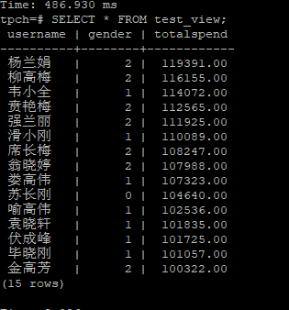

2. 使用物化视图统计人数，查询物化视图结果，将执行结果截图。

SELECT * FROM v_order;

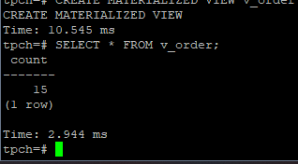

3. 对表进行操作后，刷新物化视图，查询物化视图结果，将执行结果截图。

SELECT * FROM v_order;

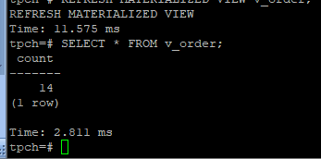

4. 创建增量物化视图，查询物化视图结果，将执行结果截图。

SELECT * FROM vi_order;

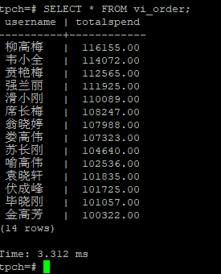

5. 对表进行操作后，刷新增量物化视图，查询物化视图结果，将执行结果截图。

SELECT * FROM vi_order;

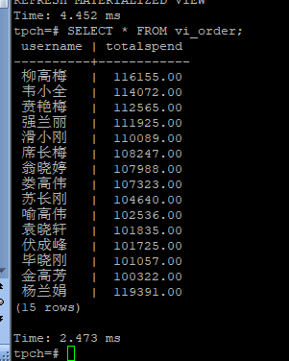

任务二：实践思考题

思考题1：全量物化视图与增量物化视图有哪些差别？

每种刷新方式下有增量刷新(FAST)、全量刷新(COMPLETE)、系统自动判断(FORCE)三种刷新方法。一般而言，增量刷新理论上是比全量刷新要快一些的，但是某些情况下增量刷新将导致基表提交后延迟严重

思考题2：物化视图适用那些使用场景？

查询优化；

高级复制

# 关卡四：openGauss密态数据库特性应用

任务一：物化视图的使用

1. 通过tcpdump抓取数据流，此putty窗口暂时保持不动，将执行结果截图：

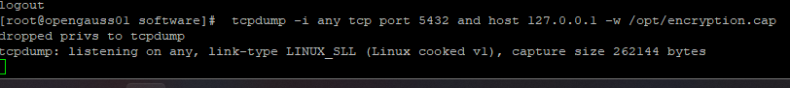

1. 将加密表和非加密表查询结果截图：

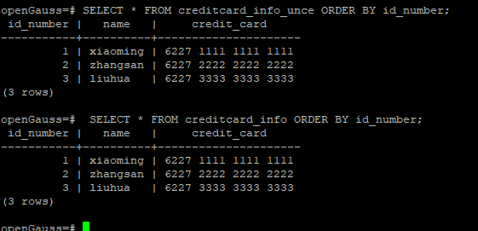

1. 用wireshark解析加密表和非加密表的差异时，非加密表name列和credit_card列是明文，加密表name列和credit_card列均是密文，将执行结果截图：

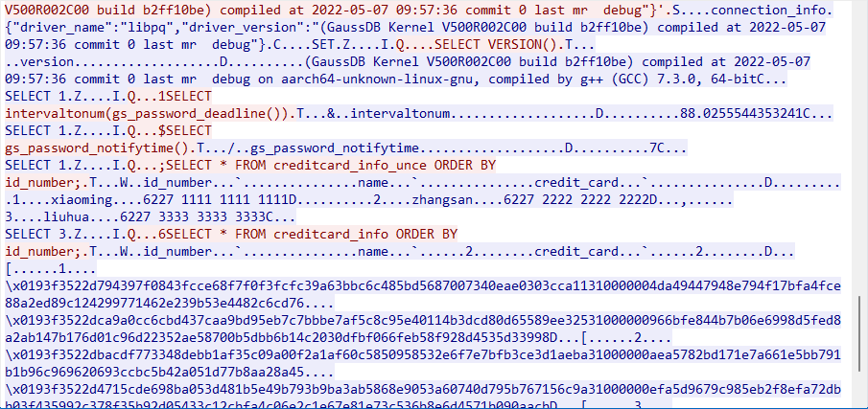

1. 查询加密表，查询到的结果为密文，将执行结果截图：

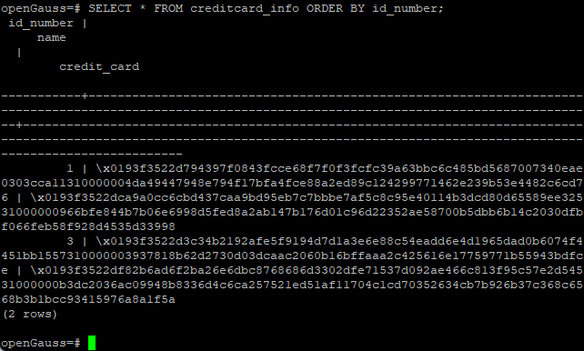

任务二：实践思考题

思考题1：

数据实际存储在物理磁盘上的时候是明文还是密文？数据的加解密的动作是在客户端完成的还是服务端完成的？

明文

用服务端加密；用客户端解密